Información sobre a páxina de: As Terras de Iria

Agustín Fernández Molina

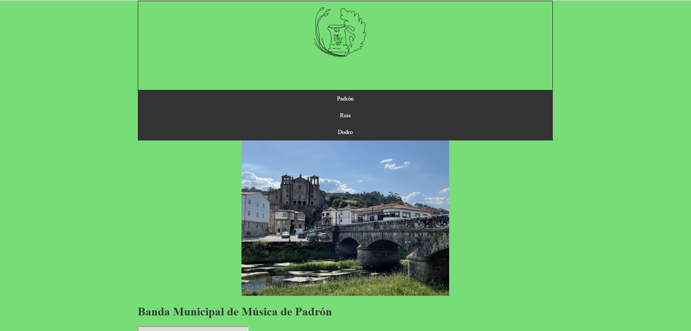
Páxina de inicio de As Terras de Iria.

As cores que utilicei nesta páxina foron: Branco, negro e verde máis concretamente en hexadecimal “#77dd77”.
Utilicei duas fontes de letras: Arial y fantasy.

